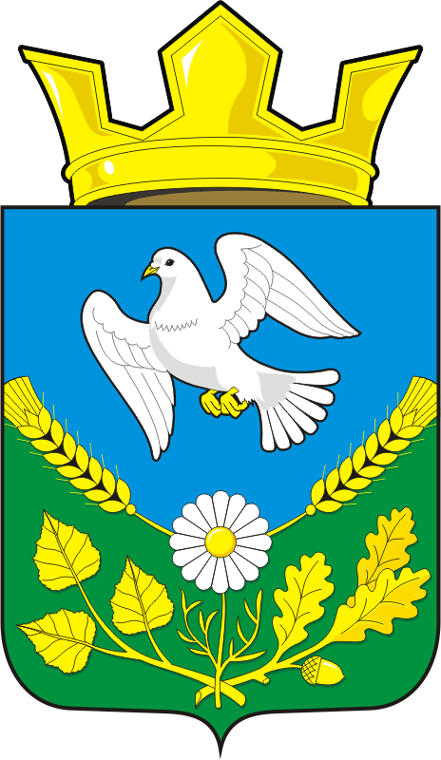
СОВЕТ ДЕПУТАТОВ
МУНИЦИПАЛЬНОГО ОБРАЗОВАНИЯ НАДЕЖДИНСКИЙ СЕЛЬСОВЕТ САРАКТАШСКОГО РАЙОНА ОРЕНБУРГСКОЙ ОБЛАСТИ
ЧЕТВЕРТОГО СОЗЫВА

РЕШЕНИЕ
третьего заседания Совета депутатов
Надеждинского сельсовета Саракташского района
четвёртого созыва

19 октября 2020 год № 6

О внесении изменений в Регламент Совета депутатов
муниципального образования Надеждинский сельсовет
Саракташского района Оренбургской области

В соответствии со статьёй 35 Федерального Закона от 06.10.2003 № 131-ФЗ «Об общих принципах организации местного самоуправления в Российской Федерации», статьёй 15 Закона Оренбургской области от 21.02.1996 «Об организации местного самоуправления в Оренбургской области», Законом Оренбургской области от 04.09.1996 «О статусе депутата представительного органа муниципального образования в Оренбургской области», Уставом муниципального образования Надеждинский сельсовет Саракташского района Оренбургской области, Совет депутатов Надеждинского сельсовета
РЕШИЛ:
1. Внести изменения в Регламент Совета депутатов муниципального образования Надеждинский сельсовет Саракташского района Оренбургской области, утвержденный решением Совета депутатов Надеждинского сельсовета Саракташского района Оренбургской области от 20.10.2015 № 13.
2. Контроль за исполнением данного решения возложить на постоянную комиссию мандатную (Хакимову С.Я.).
3.Решение вступает в силу с момента подписания и подлежит размещению на сайте администрации Надеждинского сельсовета Саракташского района Оренбургской области.

Председатель Совета депутатов сельсовета
Глава муниципального образования ________________ О.А.Тимко

Разослано: Саракташской прокуратуре, в дело.

Приложение
к решению Совета депутатов
Надеждинского сельсовета
Саракташского района
Оренбургской области
от 19.10.2020 № 6

ИЗМЕНЕНИЯ В РЕГЛАМЕНТ
Совета депутатов муниципального образования
Надеждинский сельсовет Саракташского района Оренбургской области

- В статьи 1:
В пункте 2 после слова «голосовании» вставить слова «сроком на 5 лет».
Пункт 3 изложить в следующей редакции:
« 3. Совет депутатов сельсовета приступает к исполнению своих полномочий после избрания не менее 2/3 от установленной численности депутатов Совета депутатов.»;
1.3. Пункт 4 изложить в следующей редакции:
« 4. Совет депутатов не обладает правами юридического лица, имеет печать, штамп, бланки и другие реквизиты, утверждённые в установленном порядке.»;
  - Пункт 5 изложить в следующей редакции:
« 5. Место нахождения Совета депутатов: 462117, Оренбургская область, Саракташский район, село Надеждинка, улица Центральная, 57.»

2. В статьях 2,4, 6, 26, 41, 45, 46, 53, 60, в пункте 2 статьи 27 слова «Надеждинский сельсовет Саракташского района Оренбургской области», «Надеждинский сельсовет Саракташского района», «Надеждинский сельсовет» в различных падежах исключить.

3. Статью 5 изложить в следующей редакции:
«Статья5.
1. Организацию деятельности Совета депутатов в соответствии с Уставом муниципального образования осуществляет Председатель Совета депутатов.
2. Председатель Совета депутатов избирается на первом заседание вновь избранного Совета депутатов из числа депутатов по предложению председателя избирательной комиссии простым большинством голосов.
Председатель Совета депутатов избирается на срок полномочий Совета депутатов и осуществляет свои полномочия на непостоянной основе.
3. Об избрании председателя Совета депутатов принимается решение Совета депутатов.

4. В статье 27:
4.1. Пункт 1 дополнить предложением следующего содержания:
«Заседания Совета депутатов сельсовета проводятся не реже одного раза в три месяца.»
4.2. Пункт 3 изложить в следующей редакции:
«3. Помещение, где проводятся заседания Совета депутатов, оформляется Государственным флагом Российской Федерации, флагом Оренбургской области, флагом и гербом муниципального образования.

5. В статье 28:
5.1. В пункте 1 цифру «15» заменить на цифру «30»;
5.2. В подпункте 2 пункта 4 после слова «избирается» добавить слова «председатель и»;

6. В статье 29 слово «квартал» заменить на слова «в три месяца».

7. Статью 30 изложить в следующей редакции.
«Статья 30. Внеочередные заседания Совета депутатов созываются по предложению председателя Совета Депутатов или главы муниципального образования, а в их отсутствие – заместителя председателя, по предложению не менее 1/3 от числа избранных депутатов Совета депутатов либо одной из постоянных комиссий, депутатской (партийной группы), контрольного органа.
Решение о дате и времени проведения внеочередного заседания принимается председателем Совета депутатов и не позднее, чем за 1 день сообщается депутатам.»

- В статьях 37, 41 слово «сельсовета» заменить на слова «муниципального образования»;
- В абзаце 3 статьи 41 после слов председатель Совета депутатов» вставить слова «глава муниципального образования,»

10. Дополнить статьями 47.1,47.2 следующего содержания:
«Статья 47.1
1. Принятое и оформленное решение (подлинник в одном экземпляре) подписывается председателем Совета депутатов, подпись которого заверяется печатью Совета депутатов.
Если председатель отсутствует, то в соответствии с уставом муниципального образования или Регламентом решение подписывает замещающее его должностное лицо, при этом должны быть указаны наименование должности и Ф.И.О. подписывающего решение должностного лица.
2. Подписанное председателем (замещающим лицом) Совета депутатов решение с сопроводительным письмом направляется в сроки, предусмотренные в Регламенте, главе муниципального образования, возглавляющему местную администрацию, для подписания и обнародования.
Глава муниципального образования, являющийся главой местной администрации, подписывает принятое решение в предусмотренный Регламентом срок или отклоняет его.
3. Отклоненное главой муниципального образования решение возвращается в течение 10 дней в Совет депутатов с мотивированным обоснованием его отклонения либо с предложением о внесении в него изменений и дополнений для дополнительного (повторного) рассмотрения.
4. В случае отклонения решения главой муниципального образования указанное решение может быть одобрено Советом депутатов в ранее принятой редакции большинством не менее двух третей голосов от установленного числа депутатов.
5. Решение, одобренное Советом депутатов в ранее принятой редакции, не может быть повторно отклонено и подлежит подписанию главой муниципального образования в течение семи дней и обнародованию.
6. Подпись главы муниципального образования заверяется печатью администрации муниципального образования.
7. Подлинник решения, подписанный главой муниципального образования и заверенный печатью администрации муниципального образования, возвращается в Совет депутатов для хранения и последующей передачи в архивное учреждение в соответствии с законодательством.
8. Совет депутатов в соответствии с Регламентом изготавливает необходимое количество копий принятого им решения для обязательной рассылки в администрацию муниципального образования, в органы государственной власти, расположенные на территории муниципального образования, в прокуратуру, в органы юстиции.
Копии решений заверяются подписью должностного лица, ответственного за делопроизводство, и печатью Совета депутатов.
Два экземпляра заверенной копии решения направляются главе муниципального образования, один из которых направляется им для обнародования и размещения на сайте муниципального образования.

Статья 47.2
1. Совет депутатов должен иметь официальный утвержденный бланк решения отпечатанный типографским способом и отвечающий установленным требованиям.
2. Решение должно иметь следующие реквизиты:
1) изображение герба муниципального образования, если он предусмотрен нормативным правовым актом муниципального образования и прошел государственную регистрацию в установленном федеральным законодательством порядке (в случае его отсутствия - в соответствии с Законом области "О гербе Оренбургской области" возможно использование герба области на бланке решения муниципального образования);
2) наименование представительного органа муниципального образования;
3) обозначение формы нормативного правового акта, выраженное словом "Решение";
4) дата принятия решения;
5) номер решения, присваиваемый ему до подписания и состоящий из порядкового номера (может быть буквенный индекс через дефис). Порядковый номер решения устанавливается в соответствии с очередностью его принятия;
6) наименование решения, которое должно быть максимально кратким, четким, отражать суть решения и отвечать на вопрос "о чем?";
7) подпись председателя Совета депутатов, включающая полное наименование его должности, его личную подпись, его инициалы и фамилию;
8) подпись главы муниципального образования, включающая полное наименование его должности, его личную подпись, его инициалы и фамилию.
3. Решение должно иметь преамбулу и резолютивную часть.
В преамбуле решения дается разъяснение мотивов и целей его принятия. Включение в преамбулу положений нормативного характера не допускается.
В резолютивной части указывается условие или дата вступления в силу решения.
4. Подлинный экземпляр решения визируется специалистом, осуществляющим правовое обеспечение деятельности представительного органа, либо лицом, ответственным за подготовку (оформление) актов представительного органа.»

11. Статью 49 изложить в следующей редакции:
«Статья 49.
1. Решения Совета депутатов вступают в силу с момента подписания, а подлежащие обнародованию – после дня их обнародования, если иное не установлено законодательством, Уставом муниципального образования или самим решением.
2. Решения Совета депутатов доводятся до сведения исполнителей, рассылаются постоянным комиссиям, структурным подразделениям администрации муниципального образования, в прокуратуру Саракташского района, другим заинтересованным лицам не позднее чем в семидневный срок со дня принятия решения.»

1.2. В статье 60 слова «официальному опубликованию» заменить на слово «размещению» .

